四川省综合评标专家库系统

使用手册
（招标人/代理机构）

目 录

第一章 手册使用说明 2
第二章 系统运行环境 2
第三章 操作使用说明 2
第四章 招标人/代理机构角色操作指南 3
4.1. 用户登录 3
4.2. 项目管理 6
4.3. 新建抽取申请 6
4.3.1. 选择项目 6
4.3.2. 填写活动基本信息 9
4.3.3. 填写回避信息 11
4.3.4. 填写语音通知及抽取条件 13
4.4. 抽取申请 15
4.4.1. 提交抽取申请 15
4.4.2. 撤销抽取申请 16
4.4.3. 查看申请结果 17
4.5. 抽取管理 18
4.5.1. 查看抽取活动 18
4.5.2. 更换条件 18

手册使用说明
本手册规定了四川省综合评标专家库系统（以下简称：四川省专家库）的操作标准，目的是为了提供给四川省专家库系统的用户使用，便于招标人和招标代理机构用户通过本手册能快速熟悉系统相关功能，手册主要内容有系统功能、系统流程和操作指南等。
本手册适用于四川省综合评标专家库招标人和招标代理机构用户。

系统运行环境
任意PC机，安装Windows 7以上操作系统，谷歌及IE11.0以上，市场主流浏览器软件，在互联网环境下访问和使用本系统。

操作使用说明
本手册描述招标人和招标代理机构在进行远程在线抽取评标专家的过程中对抽取项目选择、活动基本信息填报、回避信息填报信息、语音通知信息填报、抽取活动条件填报、抽取申请提交、更换抽取条件等各个功能的操作。
- 招标人/代理机构新建抽取活动。招标人/代理机构新建抽取活动时需要选择由交易平台推送或者抽取终端（指进行专家抽取的交易中心，以下简称“抽取终端”）创建的项目信息。
- 招标人/代理机构提交抽取申请。提交抽取申请后，由抽取终端对抽取申请进行审核通过或不通过，不通过的返回至招标人/代理机构。通过的抽取活动，由抽取终端进行编辑（＊注意：请务必确认语音通知及抽取条件信息）并启动抽取，招标人/代理机构可查看抽取进度。
- 招标人/代理机构修改抽取条件。启动抽取后，若有抽取条件不满足时中断的抽取活动（＊注意：系统会给“招标单位经办人信息”中填写的经办人联系电话发送短信提示），需要招标人/代理机构登录系统更换抽取条件，更换完成后由抽取终端再次重新启动抽取，抽取完成后由交易中心完成后续补抽、入场、出场等操作。

招标人/代理机构角色操作指南

用户登录
访问“四川省公共资源交易信息网”中的四川省综合评标专家库网址
（http://ggzyjy.sc.gov.cn:81/#/secondHome.html），点击“招标代理登录”后会跳转至四川省电子招标投统一认证平台进行认证登录。
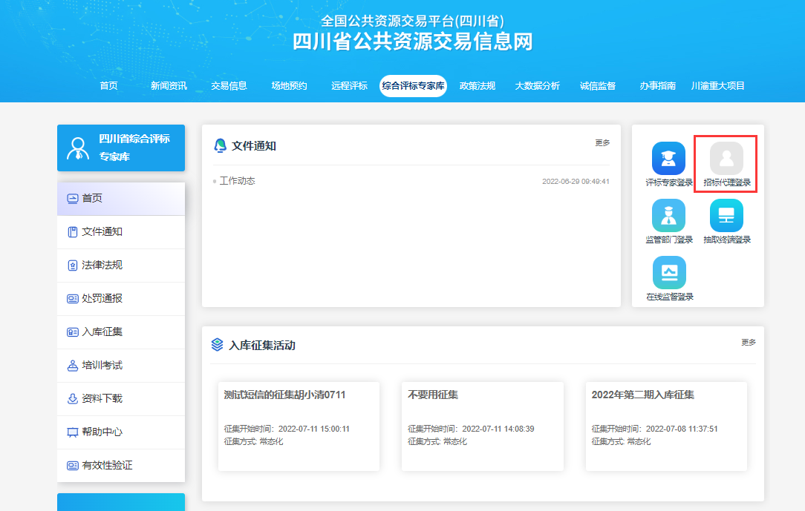
图 4.1-1登陆首页
招标人/代理机构可选择CA或“用户名+密码”的方式登录。
注意：
1.若需注册，请点击登录页中的“免费注册”进行全国公共资源交易平台（四川省）网上注册。
2.若忘记密码，请点击登录页中的“忘记密码”进行找回。
3.＊登陆过程若遇到问题，可联系四川省电子招投标统一认证平台的热线电话“400998400”进行咨询。
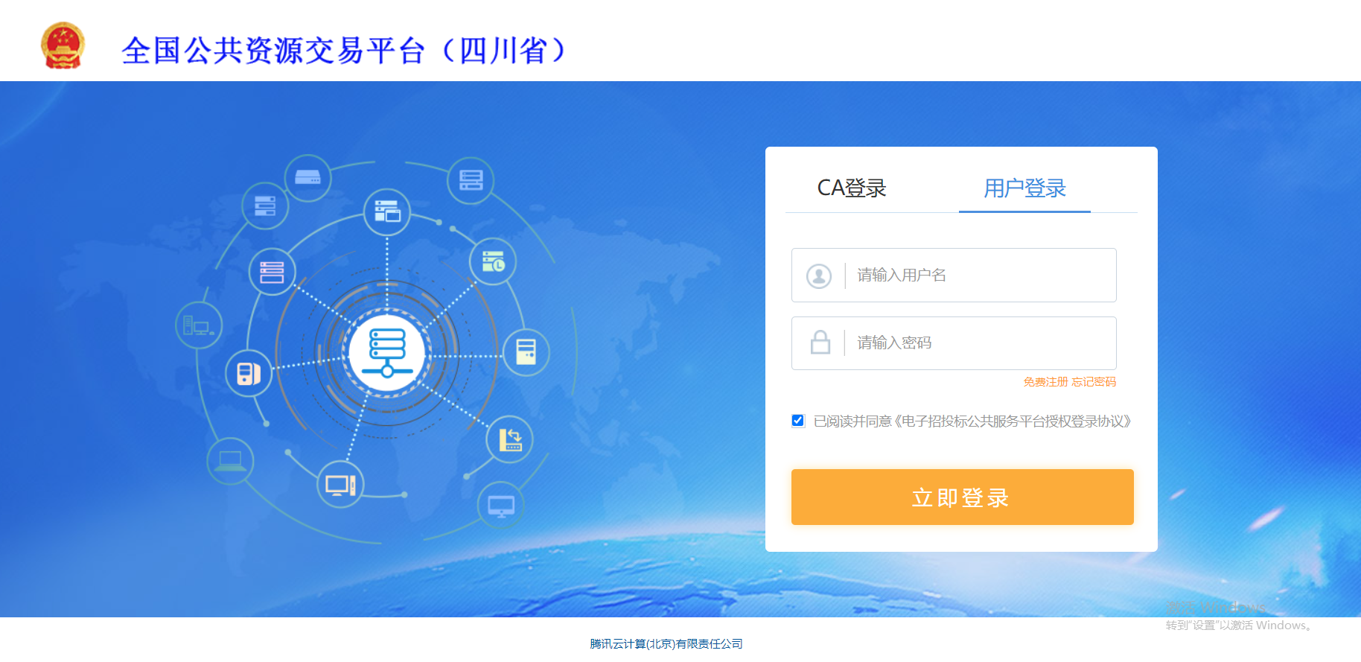
图 4.1-2登陆界面
登录成功后跳转至“四川省统一认证授权确认”页面，确认用户信息是否准备以及是否授权，点击“确认授权”后才可进入四川省综合评标专家库远程抽取代理填报系统。
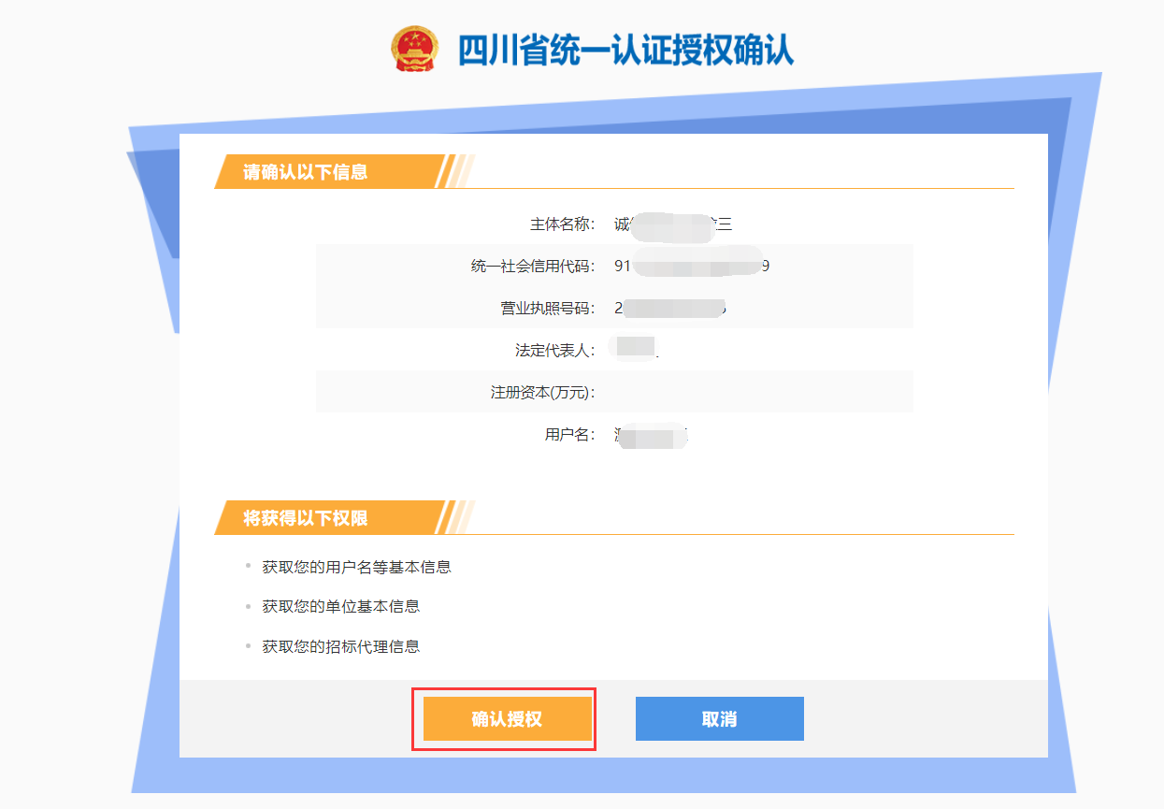
图 4.1-3授权确认界面
系统菜单主要为“项目管理”、“抽取管理”、“抽取申请”三大模块，如下图所示：
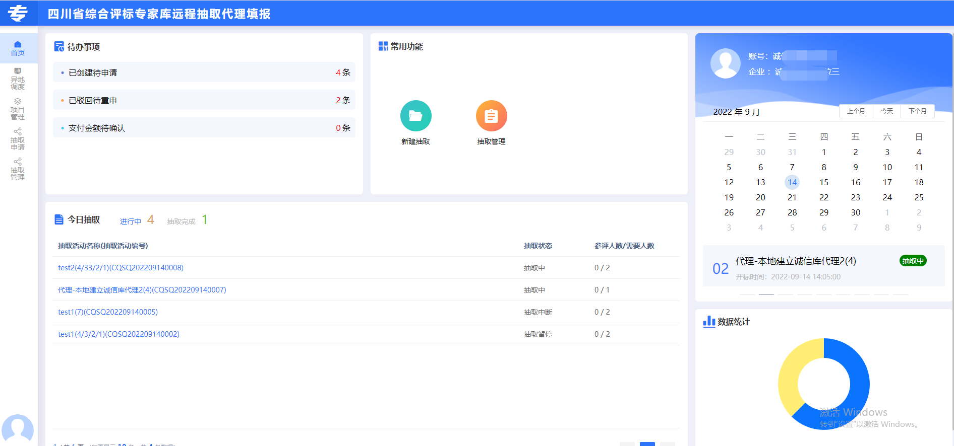
图 4.1-4系统主界面

项目管理
进入“项目管理”界面，可查看当日或全部的项目，根据“项目名称”、“项目编号”、“项目来源”、“所在地区”等关键字进行已有的项目信息的查询和查看。本处展示所有通过四川省公共资源交易平台系统推送至本招标人/代理机构用户的所有项目信息，以及抽取终端手动创建归属于本招标人/代理机构的项目信息。如下图所示：
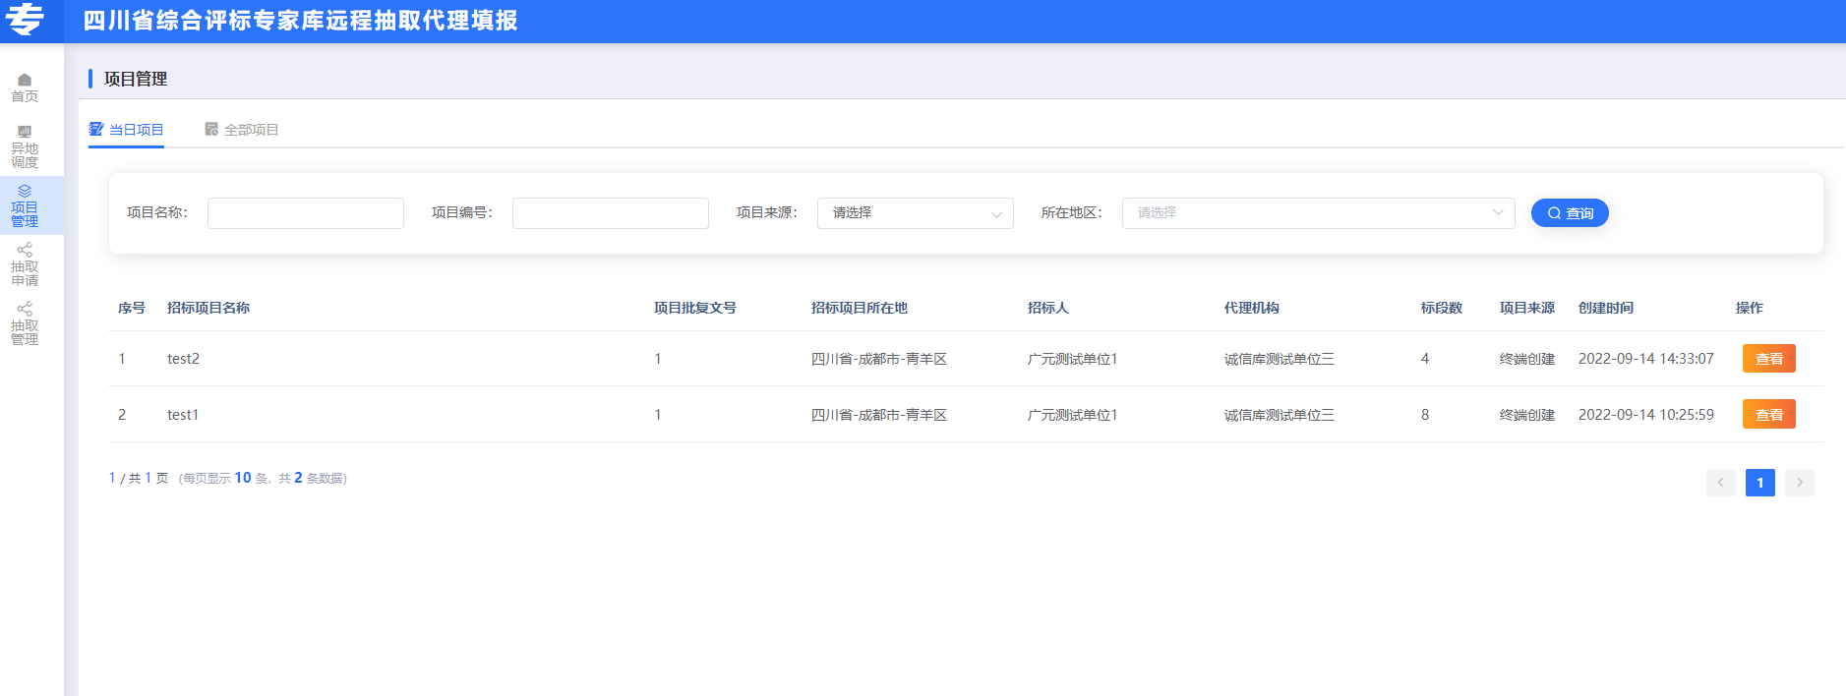
图 4.2-5项目管理界面

新建抽取申请

选择项目
进入系统后，可以在首页点击“新建抽取”，也可以进入“抽取申请”菜单后点击“新建抽取”，如下图所示：
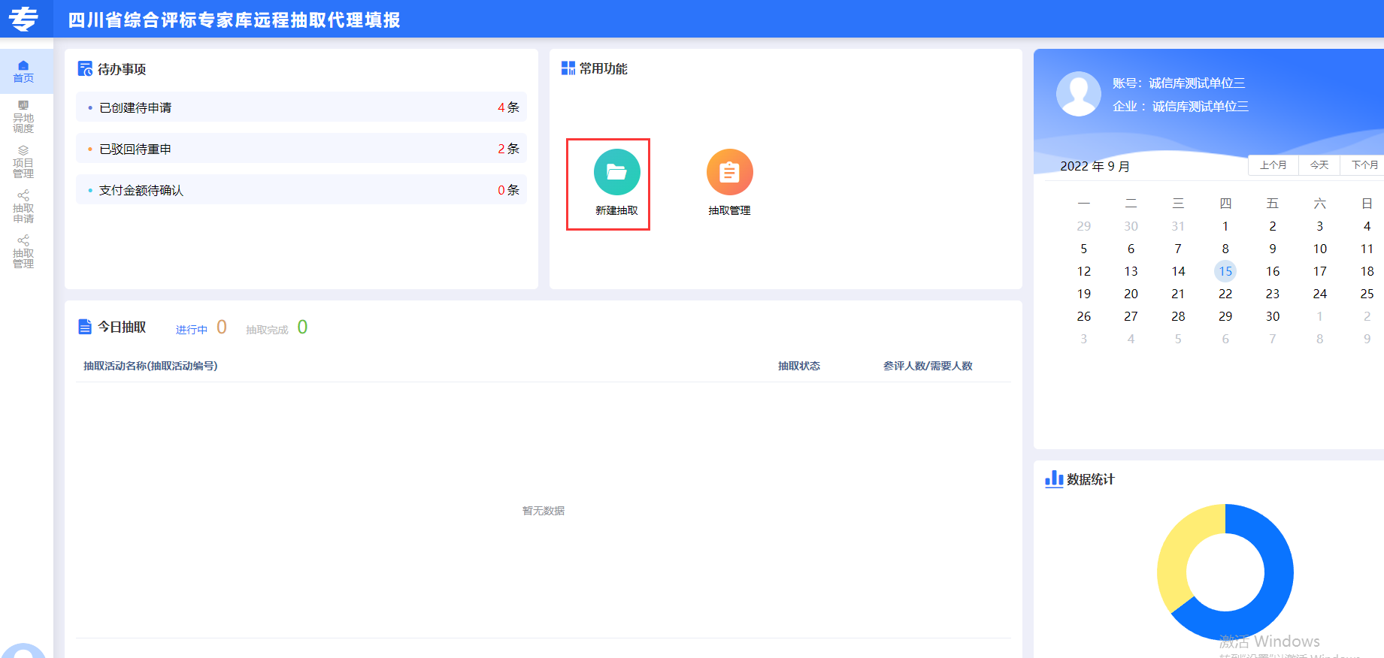
图 4.3-6系统首页新建抽取
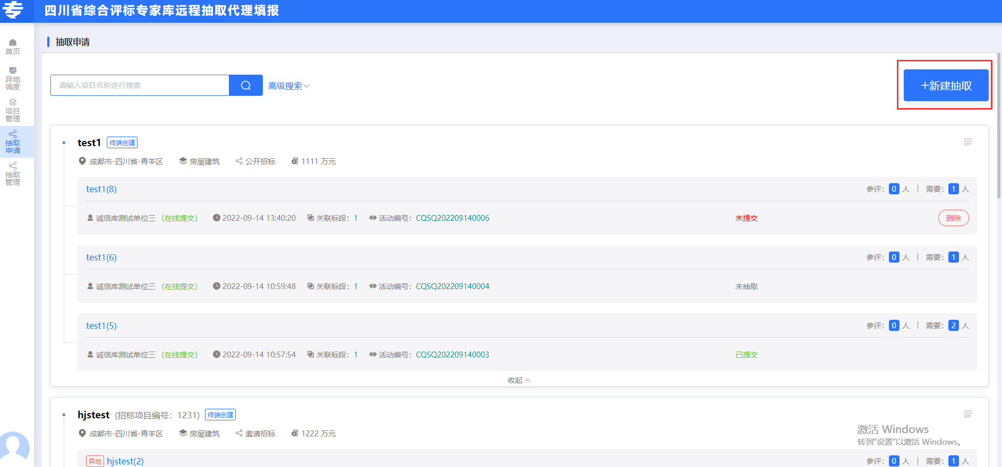
图 4.3-7抽取申请新建抽取
直接点击“选择已有招标项目”，根据招标项目名称和招标项目编号搜索想要查询的项目，然后点击“选择”，系统直接显示该项目的信息。
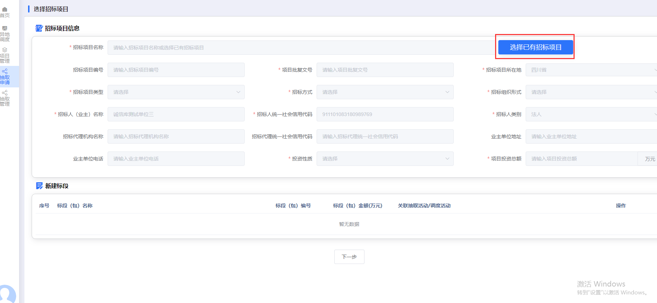
图 4.3-8选择项目界面
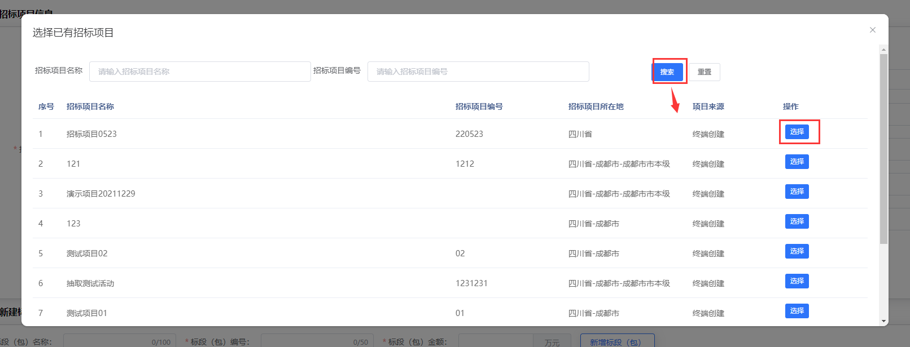
图 4.3-9选择已有招标项目
依次确认招标项目名称、招标项目所在地、招标项目类型、招标方式、招标组织形式、招标人名称、单位电话和标段等信息，点击“下一步”。
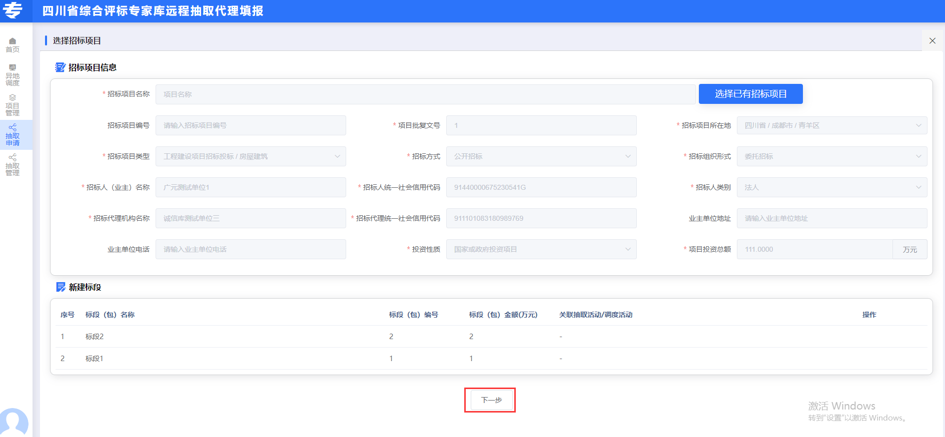
图 4.3-10确认项目及标段信息

填写活动基本信息
进入“填写抽取活动信息”页面，勾选本次抽取专家的标段（可选择多个标段抽取同一组专家评审），根据提示依次填写抽取活动详情、经办人信息及监督人信息。
＊注意：
- 招标单位经办人信息的联系电话请填写当前抽取业务申请的经办人联系电话，后续若出现抽取条件不足时，系统会发短信提醒至该手机号码。
- 劳务费板块信息暂未开放，不用填写。
- 至少添加一位监督人信息，可添加多个监督人信息；
- 开标时间的设置不能小于当前时间，预计评标开始时间不能小于开标时间；
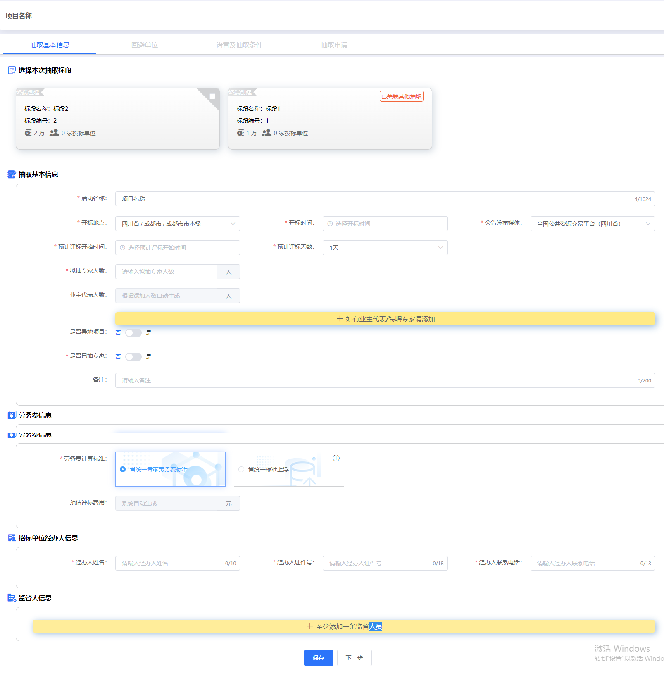
图 4.3-11填写抽取活动信息
如本次评标有业主代表参与评审，需进行业主代表信息的添加，点击添加后显示录入框，选择业主类型并填写业主信息和上传附件后，系统会自动计算录入的业主代表人数，也可对已录入的业主代表进行编辑和删除操作。
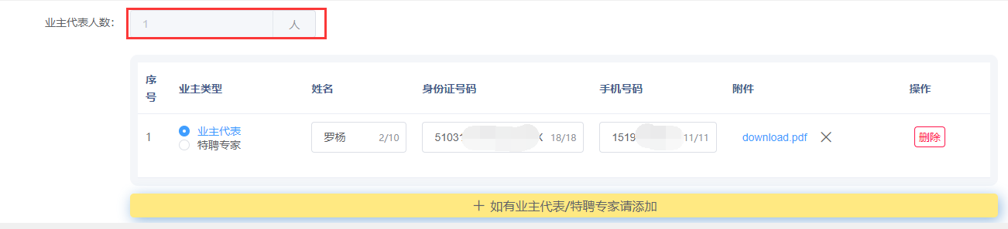
图 4.3-12录入业主代表界面
监督人信息的监督单位会根据选择项目所属抽取终端的情况分为手动填写或选择单位。
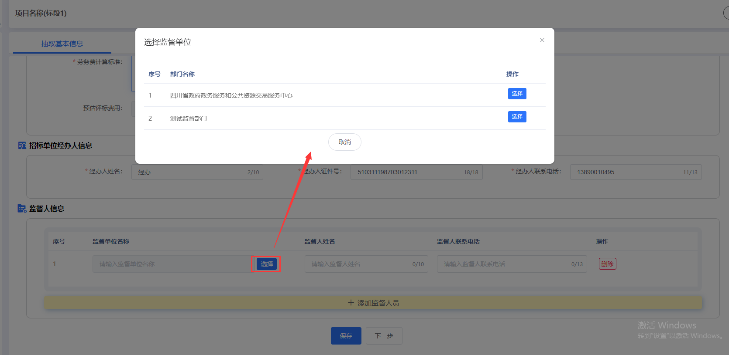
图 4.3-13选择监督单位
填写完成且确认无误后点击“保存”和“下一步”。

填写回避信息
查看“抽取基本信息”页面，点击“回避单位”后显示回避单位及回避人员添加页面，如下图所示：
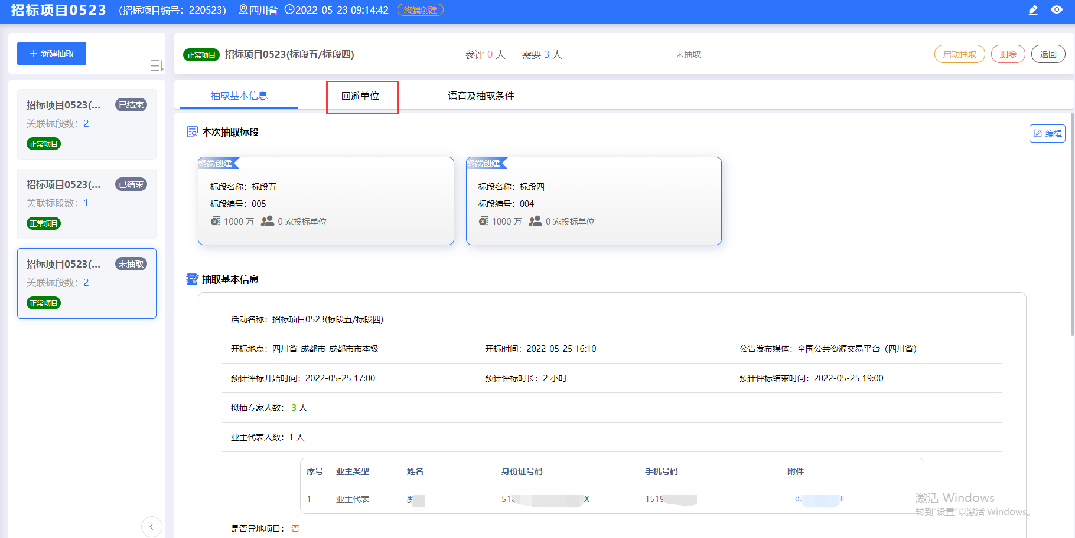
图 4.3-14选择填写回避单位
回避单位设置有2种方式，直接录入回避单位和批量导入。
直接录入回避单位：点击“编辑回避单位”按钮会显示填写框，通过直接手动输入单位名称、统一社会信用代码，选择回避原因，点击“保存回避单位”按钮，添加后可删除回避单位。
批量导入回避单位：设置回避单位较多的情况下可以下载“回避单位模板文件”，在模板文件的EXCEL里面填写好单位名称，然后点击“批量导入”上传回避名单。
填写完毕点击“保存”，如下图所示：
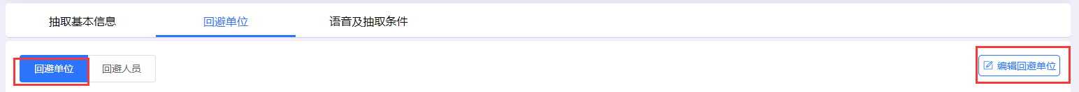
图 4.3-15编辑回避单位
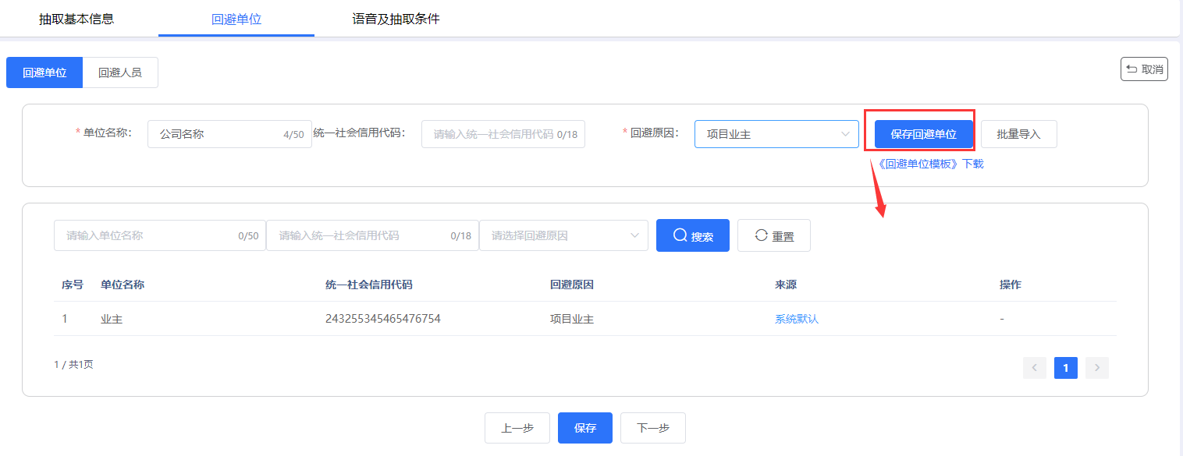
图 4.3-16保存回避单位
录入回避人员的姓名，身份证号码，回避原因，点击“新增回避人员”按钮，添加回避人员信息显示在列表中，也可批量导入“回避人员模板文件”，添加完成后还可进行“删除”操作。
填写完毕点击“保存”和“下一步”，如下图所示：
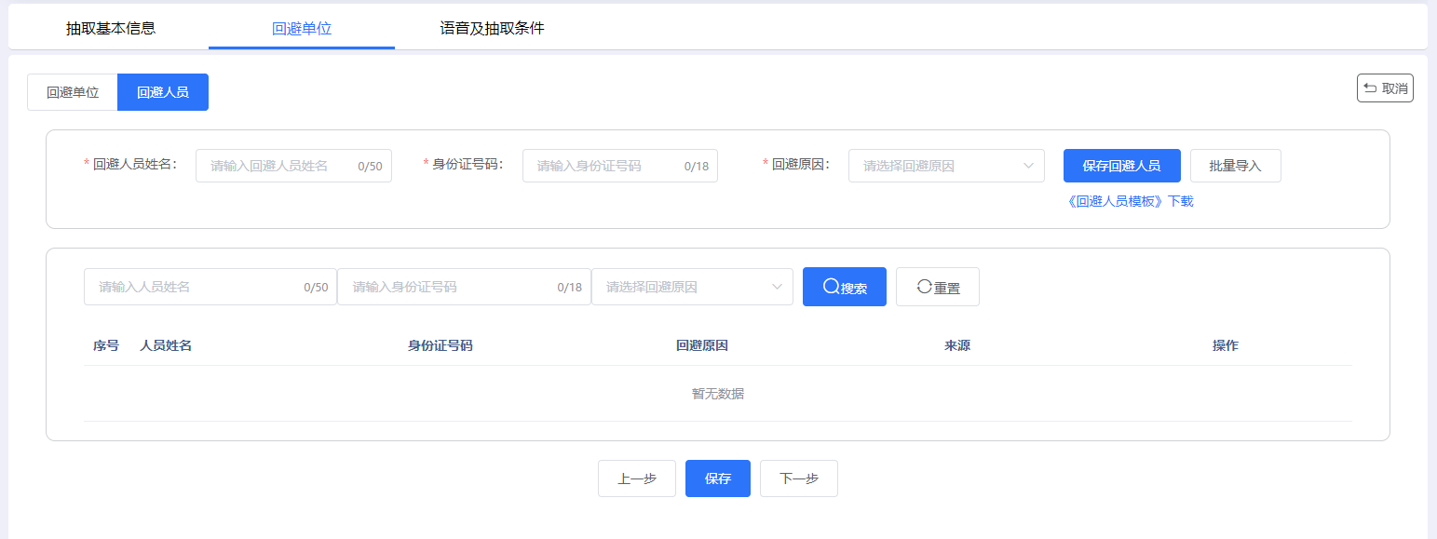
图 4.3-17填写回避人员
＊注意事项：
1.填写时不能修改模板文件中的原有格式和回避原因，回避原因须按照模板中内容填写，可通过下拉选项选择，请勿自行添加；若“回避单位/人员模板文件”已修改，可重新下载。回避导入表中，一行填写一个回避单位，若一行填写多个单位则回避无效。
2.填写回避单位名称和统一社会信用代码必须要真实准确，请勿出现空格、错字漏字等。若回避单位填写不准确，可能导致无法正常回避。

填写语音通知及抽取条件
进入“填写语言通知及抽取条件”页面，语音通知内容招标人/代理机构不可编辑，由提交申请的抽取终端更正确认。选择入场验证场所（默认项目所属抽取终端）后会自动加载该场所的专家集合地点、评标室、联系人、联系方式，集合时间默认读取抽取基本信息内的预计评标开始时间，点击“保存”按钮。
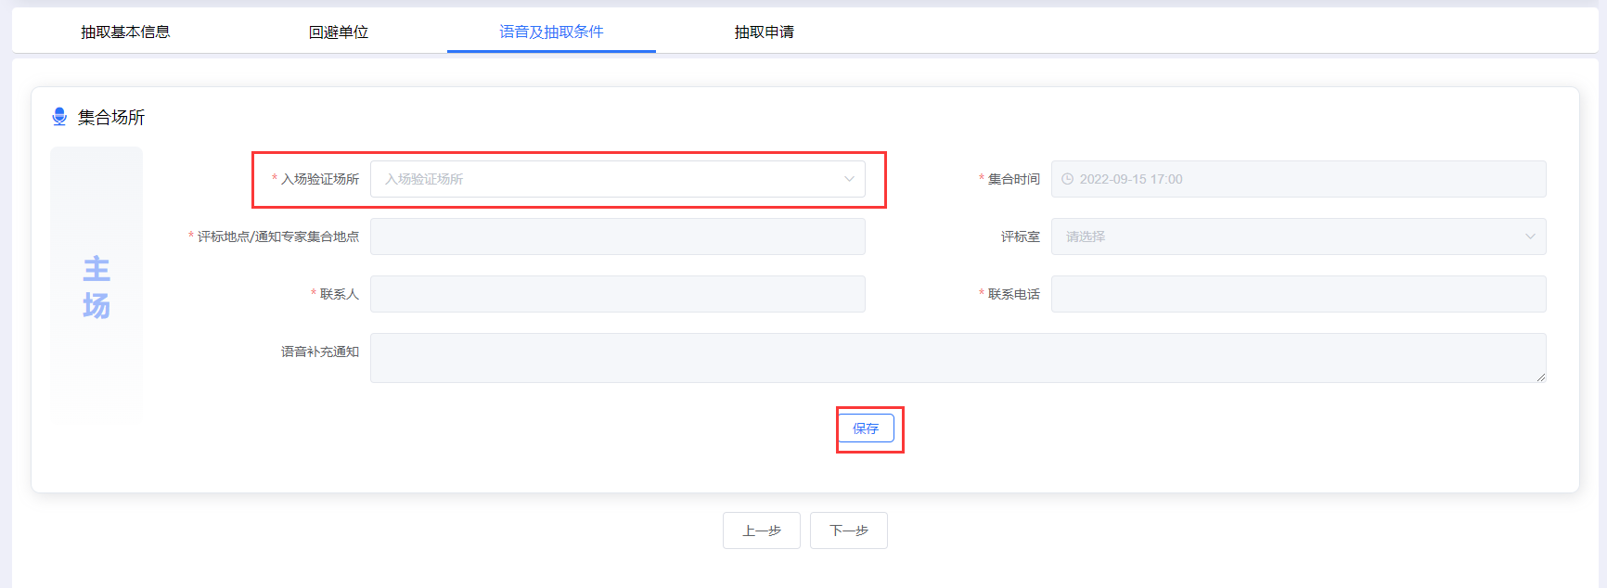
图 4.3-18新增语音通知
创建完成后继续点击“新增抽取条件”在该语音通知下创建抽取条件，进行抽取条件的填写、添加，一条语音通知可对应创建一个或多个抽取条件。如为异地评标项目，可选择多个不同的语音通知，并在对应的语音通知下设定抽取条件。如下图所示:
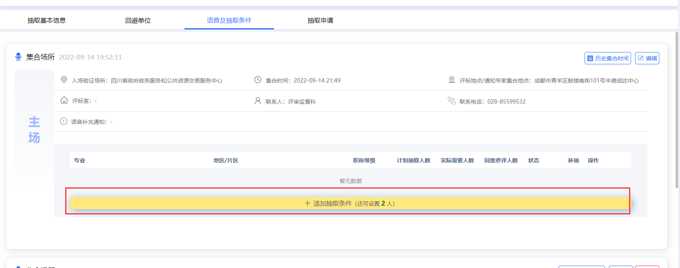
图 4.3-19新增抽取条件
在“新增抽取条件”弹窗中，填写相关抽取条件信息，设置专业、职称等级和抽取人数(地区默认语音通知入场验证场所的地区），确定无误后点击“保存”。
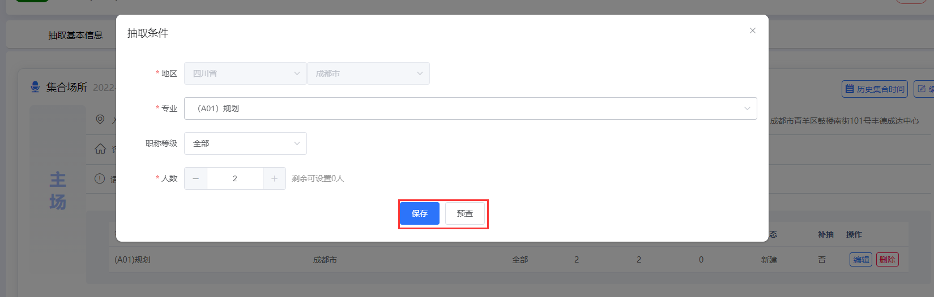
图 4.3-20抽取条件设置
系统会检查当前设置的抽取条件是否有足够专家进行抽取，若不足会进行提示。
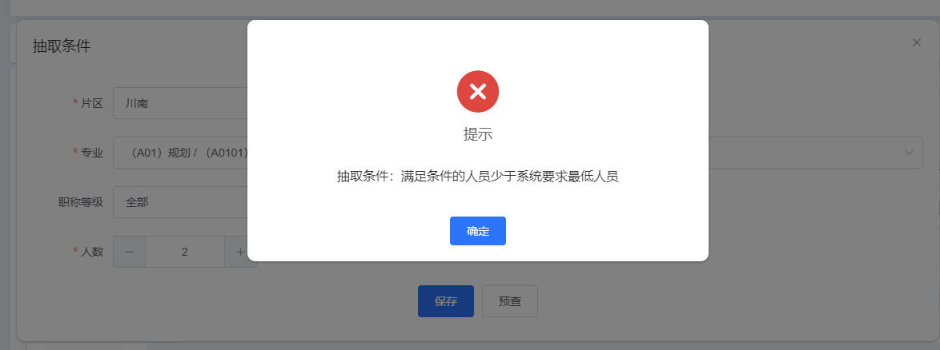
图 4.3-21抽取人数不足提示
可对已经新增的“抽取条件”进行编辑、删除、新建，确认无误后点击“下一步”进入抽取申请，如下图所示：
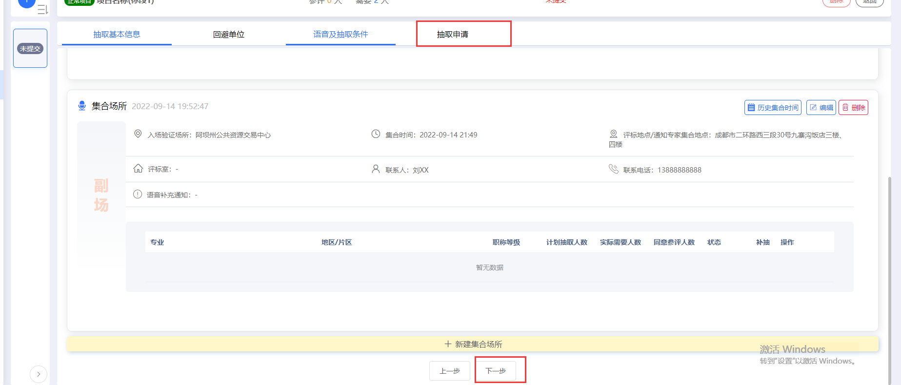
图 4.3-22语音通知及抽取条件下一步
＊注意：
代理机构若发现集合时间已超过当前时间，可以联系该项目所属的抽取终端人员，进行修改。

抽取申请

提交抽取申请
提交抽取申请选择提交终端默认为项目所属抽取终端，用户需提交抽取登记表、回避表、条件表，若有其他说明附件也可上传，上传文件为pdf，不超过10MB。确认后点击“提交抽取”，系统将申请提交至选择的抽取终端审核。
注意：上传文件具体标准参照省公共资源交易中心发布的《四川省公共资源交易服务中心评标专家抽取指南》及附件。
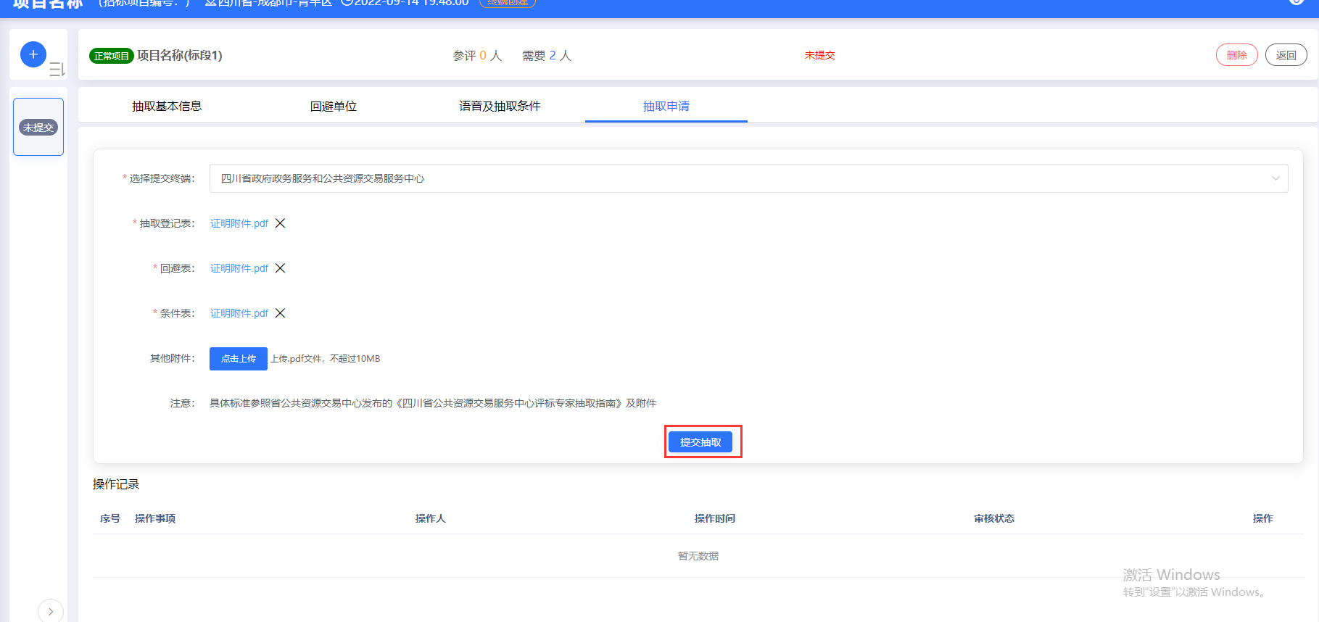
图 4.4-23提交抽取申请

撤销抽取申请
提交抽取申请后，在抽取终端未审核前可以点击“撤销申请”，撤销后终端不可审核，招标人/代理机构可编辑抽取活动信息后再次提交。
注意：抽取申请审核通过后，招标人/代理机构不可再编辑信息。若需修改请联系审核部门。
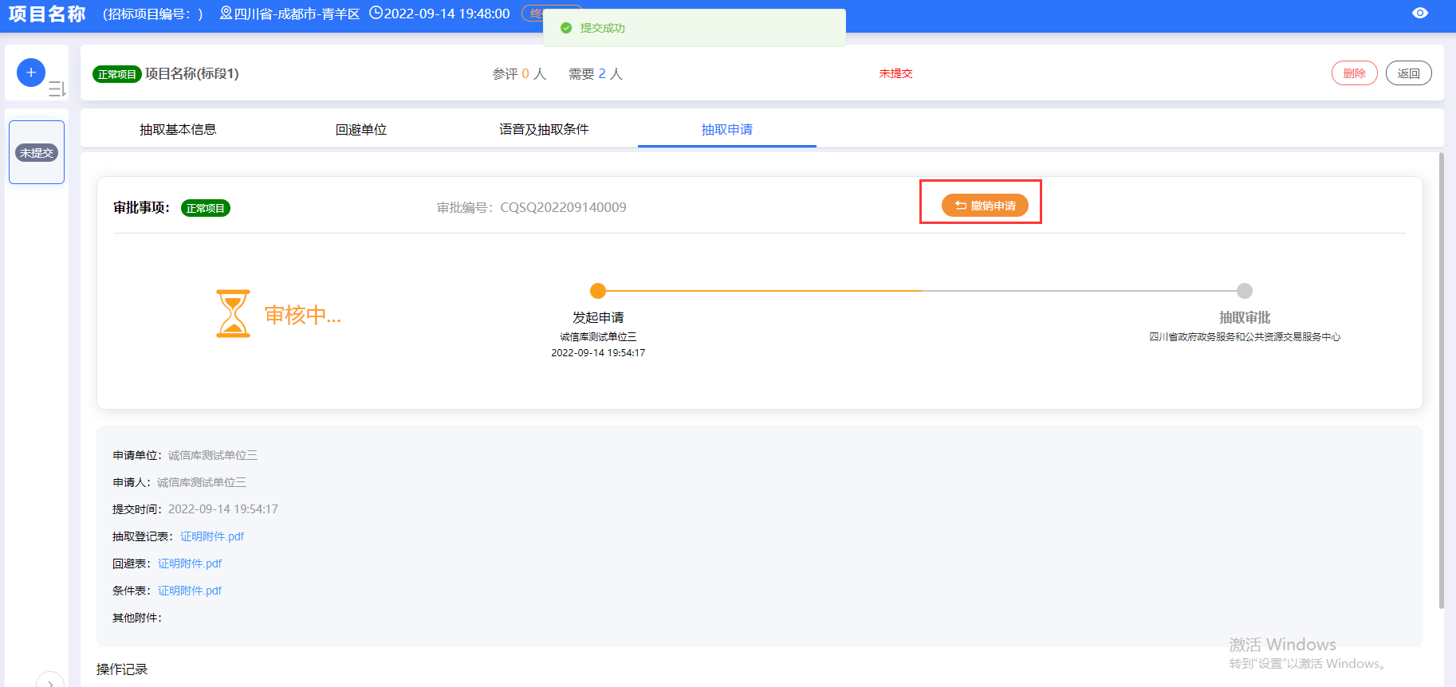
图 4.4-24撤销申请

查看申请结果
招标人/代理机构可查看申请结果核验通过或不通过。若不通过，可查看不通过原因，重新更正抽取信息后可再次提交申请。若通过，则由抽取终端启动抽取。
注意：抽取终端启动抽取后，除集合时间外，其他信息不可修改。集合时间由抽取终端操作变更。
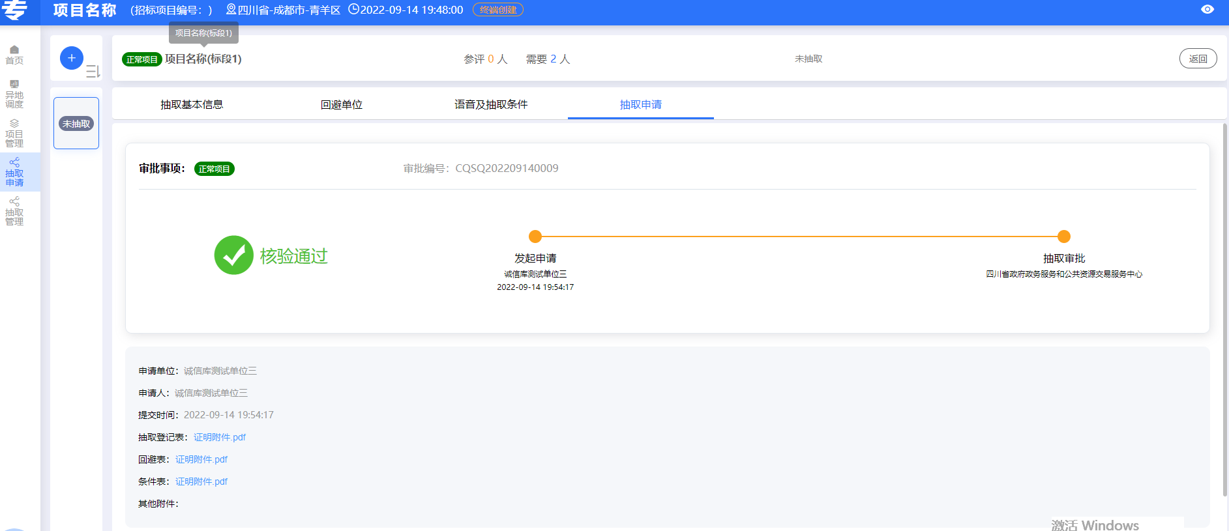
图 4.4-25查看申请结果

抽取管理

查看抽取活动
抽取终端启动抽取后的活动可在“抽取管理”菜单查看，包括进行中、抽取完成和已结束的所有活动，点击“进入抽取”可以查看当前活动的抽取进度。
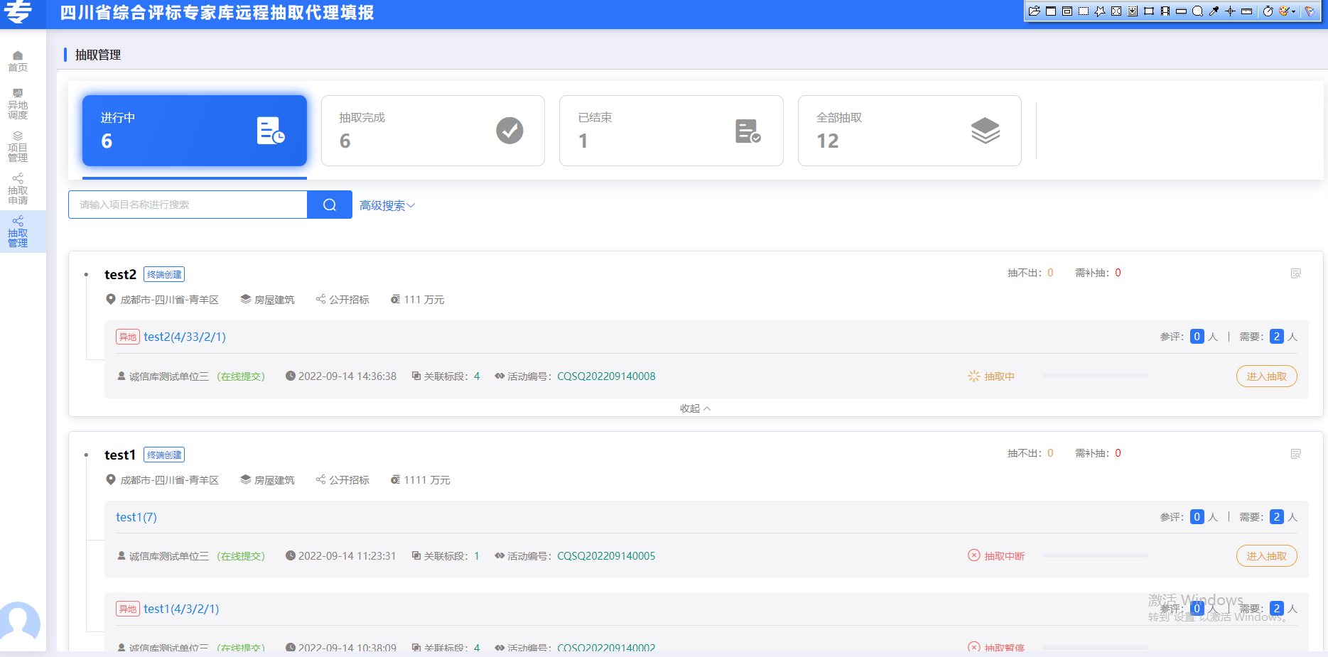
图 4.5-26抽取页面

更换条件
当抽取过程中，因不满足抽取条件而导致抽取中断时，招标人/代理机构需对抽取条件进行更换，更换设置的人数为原条件抽不出的剩余人数，系统将提示当前抽取情况的抽取专业抽不出，点击“更换条件”或“修改语音活动设置”，如下图所示：
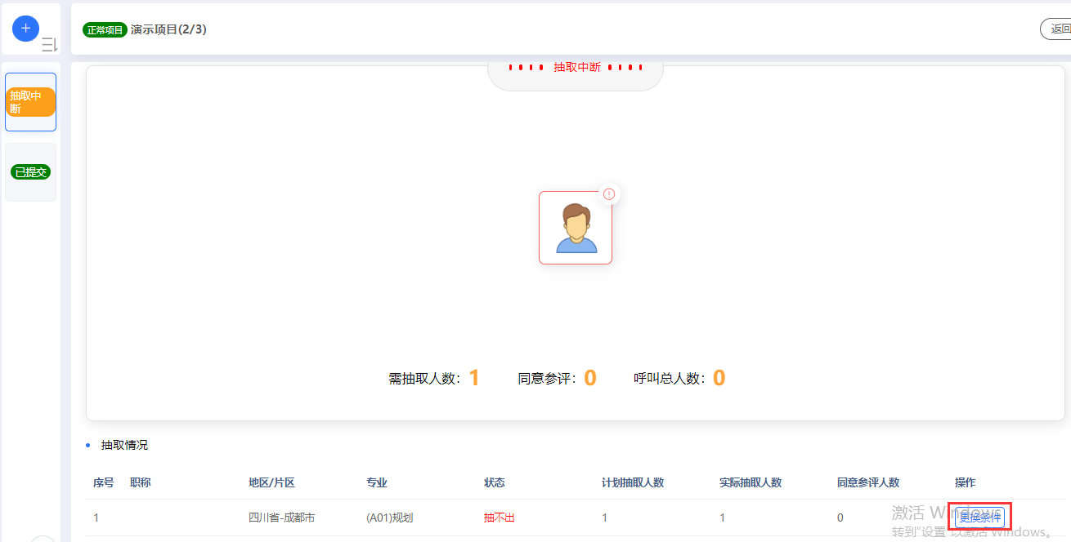
图 4.5-27抽不出页面
抽取不出的条件选择“更换条件”后需作废当前抽不出的条件并重新设置新条件。设置完成后，由抽取终端重新启动抽取。
注意：招标人/代理机构需及时查看抽取情况，若出现抽取中断能及时操作更换抽取条件。
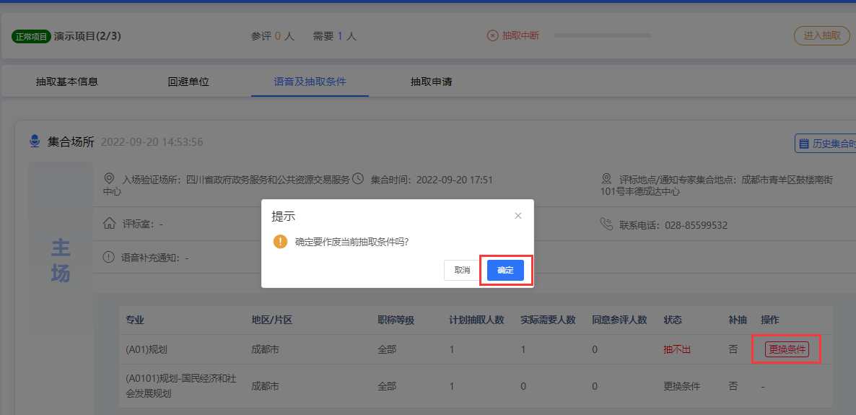
图 4.5-28更换条件

